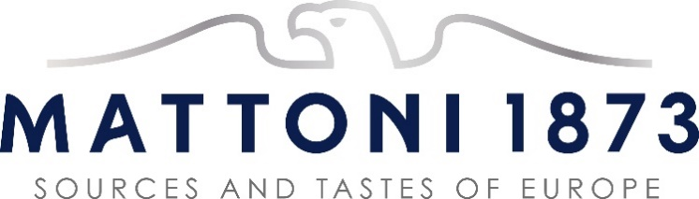

**Mattoni 1873 expanduje v Srbsku a Černé hoře**

Praha/Bělehrad, 31. října 2022

**Mattoni 1873 se stala, prostřednictvím své srbské firmy Knjaz Miloš, oficiálním výrobcem a distributorem nealkoholických sycených nápojů značky Pepsi pro trhy Srbska a Černé Hory. Světové značky Pepsi, Pepsi Max, 7Up, Mirinda, Evervess a Ivi bude nyní na pulty obchodů přinášet tým společnosti Knjaz Miloš spolu se stávajícím portfoliem přírodních minerálních vod a nealkoholických nápojů.**

Nový obchodní krok umožní další růst společnosti, která v posledních letech zaznamenává neustálý pokrok a rozvíjí regionální trh nealkoholických nápojů prostřednictvím novinek a hledání nových trendů.

*„Mattoni 1873, největší výrobce a distributor nealkoholických nápojů ve střední Evropě, pokračuje ve svých investicích v Srbsku. Jsem velmi rád, že se Knjaz Miloš stal v roce 2019 součástí naší velké rodiny, a jsem si jist, že místní tým s osvědčenými zkušenostmi představí spotřebitelům a partnerům značky Pepsi novým a působivým způsobem, díky čemuž objem našeho podnikání v této části Evropy neustále poroste,“* říká **Alessandro Pasquale, generální ředitel a majitel společnosti Mattoni 1873.**

*„Budování pevných vztahů se spotřebiteli, partnery a celou komunitou, ve které působíme, je klíčem k trvalému úspěchu na trhu. Toto partnerství nám pomůže nadále inspirovat lidi prostřednictvím našich značek a nabízet spotřebitelům výrobky nejvyšší kvality. Jsme rádi, že máme příležitost společně růst,“* říká **Christophe Guille, generální ředitel pro franšízové podnikání v Evropě společnosti PepsiCo.**

Očekává se, že s nejnovějším přírůstkem do svého portfolia prodá Knjaz Miloš téměř půl miliardy nápojových jednotek, bude zaměstnávat více než 1000 zaměstnanců a dosáhne ročního obratu přes 150 milionů eur.

V roli výhradního výrobce a distributora nealkoholických nápojů PepsiCo už skupina Mattoni 1873 úspěšně působí v Česku, Slovensku, Rakousku, Maďarsku a Bulharsku. Rozšířením o Srbsko a Černou Horu tak Mattoni 1873 opět potvrzuje svou pozici největšího výrobce a distributora nealkoholických nápojů ve střední Evropě.

**O Mattoni 1873**

Mattoni 1873, skupina kolem mateřské společnosti Mattoni 1873 a. s., je největším distributorem nealkoholických nápojů ve střední Evropě. Ambicí skupiny je přinášet díky skvělým značkám a úspěšné tradici lidem do života osvěžení, nyní i v budoucnu.

Kořeny skupiny sahají do roku 1873, ke karlovarskému rodákovi Heinrichu Mattonimu. Novodobé kapitoly se začaly psát v 90. letech díky výrazným investicím nových majitelů, italské rodiny Pasquale.

V ČR vyrábí skupina vedle tradiční minerální vody Mattoni také pramenitou vodu Aquila a minerální vody Magnesia, Poděbradka, Dobrá voda a Hanácká Kyselka; dále značky nealkoholických nápojů Pepsi, Mirinda, 7UP, Schweppes, Gatorade, Mountain Dew, a další. Distribuuje také snacky značky Lay’s.

Své produkty v současné době Mattoni 1873 vyváží do téměř 20 zemí světa a jako mateřská společnost vlastní zahraniční značky minerálních vod v Rakousku, Maďarsku a Srbsku. V Rakousku, Bulharsku, Slovensku a Maďarsku je Mattoni 1873 výhradním výrobcem a distributorem nealkoholických nápojů značek firmy PepsiCo. Ve všech zemích, kde skupina operuje, zaměstnává na 3 200 zaměstnanců.

Mattoni 1873 se významně podílí na kulturním, sportovním a společenském životě. Podporuje také projekty spojené s ochranou přírody a otázkou ekologie. Mattoni 1873 je zakladatelem iniciativy Zálohujme.cz, která usiluje o dlouhodobou udržitelnost nápojového odvětví prostřednictvím lokální recyklace PET lahví a plechovek. Další zajímavé informace naleznete na Twitteru @Mattoni1873, Facebooku @Mattoni1873 a LInkedIn.

**Kontakt pro média**

Andrea Brožová, PR manažer  
Mattoni 1873

Telefon: 721 150 737  
E-mail: [andrea.brozova@mattoni.cz](mailto:andrea.brozova@mattoni.cz)